行政奖励类运行流程图
七、无偿献血奖励、先进表彰

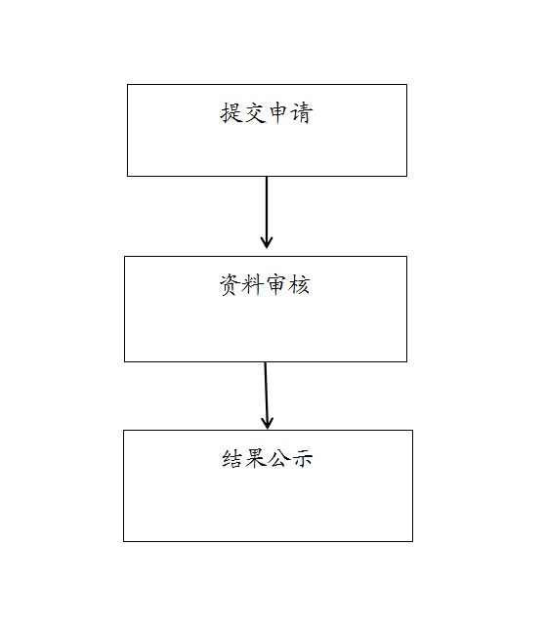

责任科室：医政医管科
科室电话：2054253

